Lời giải Sách bài tập Toán hình lớp 8 tập 2 trang 149 tập 2 Bài 7: Hình chóp đều và hình chóp cụt đều gồm các bài giải tương ứng với từng bài học trong sách bải tập giúp cho các bạn học sinh ôn tập và củng cố các dạng bài tập, rèn luyện kỹ năng giải môn Toán.

Giải bài 56 SBT Toán hình lớp 8 tập 2 trang 149
Hình chóp tứ giác đều S.ABCD có các mặt bên là những tam giác đều AB =8cm,O là trung điểm của AC.Độ dài đoạn SO là:
A.82 m
B.6m
C.32 m
D.4m
Kết quả nào đúng?
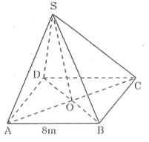
Lời giải:
Đáy ABCD là hình vuông nên ΔOAB vuông cân tại O.
Áp dụng định lí pi-ta-go ta tính được OA bằng 32
Ta có: SO ⊥ OA nên tam giác AOA cân tại O.
Áp dụng Pi-ta-go vào tam giác vuông SOA ta tỉnh được SO bằng 32
Vậy chọn đáp án C.

Giải bài 57 trang 149 SBT lớp 8 Toán hình tập 2
Hình chóp lục giác đều S.ABCDEH có AB = 6cm, cạnh bên SA = 10 cm.
Chiều cao hình chóp là:
A.6cm
B.8cm
C.91 cm
D.136 cm
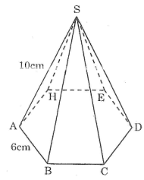
Lời giải:
Gọi SO là đường cao của hình chóp
Khi đó ΔAOB là tam giác đều cạnh
AB=6cm ⇒ OA=6cm
Trong tam giác vuông SOA áp dụng pi-ta-go ta tính được SO = 8cm
Vậy chọn đáp án B
CLICK NGAY vào TẢI VỀ dưới đây để download hướng dẫn giải Sách bài tập Toán hình lớp 8 tập 2 trang 149 file word, pdf hoàn toàn miễn phí.

